|  |  |  |
| --- | --- | --- |
| **בנק ישראל**  דוברות והסברה כלכלית |  | ‏ירושלים, א' שבט, תשע"ט  7 בינואר 2019 |

הודעה לעיתונות:

התחזית המקרו-כלכלית של חטיבת המחקר, ינואר 2019

# תמצית

מסמך זה מציג את התחזית המקרו-כלכלית שחטיבת המחקר בבנק ישראל גיבשה בינואר 2019[1] בנוגע למשתני המקרו העיקריים – התוצר, האינפלציה והריבית. התוצר צפוי לצמוח ב-2019 ב-3.4%, קצב נמוך מעט בהשוואה לתחזית הקודמת, וב-2020 הוא צפוי לצמוח ב-3.5%. האינפלציה ב-2019 צפויה להסתכם ב-1.3%, מעט נמוכה בהשוואה לתחזית הקודמת, וב-2020 היא צפויה להסתכם ב-1.8%. הריבית המוניטרית צפויה לעלות ל-0.50% ברבעון השלישי של 2019 ולהמשיך לעלות בהדרגה עד ל-1.25% בסוף 2020 (תום טווח התחזית).

# התחזית

חטיבת המחקר של בנק ישראל עורכת בכל רבעון תחזית מקרו-כלכלית, וזו מתבססת על כמה מודלים, על מקורות מידע שונים ועל הערכות שיפוטיות. בתהליך זה יש תפקיד מרכזי למודל ה-DSGE (Dynamic Stochastic General Equilibrium) שפותח בחטיבת המחקר – מודל מבני שמבוסס על יסודות מיקרו-כלכליים[2]. המודל מספק מסגרת לניתוח הכוחות המשפיעים על הכלכלה, והוא מאפשר לגבש את המידע מהמקורות השונים לכדי תחזית מקרו-כלכלית למשתנים ריאליים ונומינליים, המתאפיינת בעקביות פנימית ובסיפור כלכלי.

## הסביבה העולמית

הערכותינו לגבי ההתפתחויות בסביבה העולמית מתבססות בעיקרן על התחזיות שגיבשו מוסדות בין-לאומיים (קרן המטבע הבין-לאומית וה-OECD) ובתי השקעות זרים. התחזיות של מוסדות אלו לגבי הצמיחה והאינפלציה במשקים המפותחים נותרו כמעט ללא שינוי, ותחזיותיהם לגבי היבוא של משקים אלו הופחתו מעט.אנו מניחים כי המשקים המפותחים יצמחו ב-2.0% ב-2019 וב-1.7% ב-2020, וכי היבוא שלהם יצמח ב-4.0% ב-2019 וב-3.7% ב-2020. אשר לאינפלציה במדינות המפותחות, אנו מניחים כי היא תסתכם ב-2% הן ב-2019 והן ב-2020. על פי ההערכות של בתי ההשקעות שהיו ידועות בעת עריכת התחזית, ריבית ה-Fed צפויה לעמוד על כ-3% בסוף 2019 ולהיוותר ברמה זו במהלך 2020[3]; הריבית המוצהרת בגוש האירו צפויה לעמוד על 0.1% בסוף 2019 ועל 0.5% בסוף 2020. עם השינויים המשמעותיים שחלו בסביבה העולמית מאז פרסום התחזית הקודמת נמנית הירידה החדה במחירי הנפט. המחיר הממוצע של חבית נפט מסוג "ברנט" עמד ברבעון האחרון של 2018 על כ-68 דולרים (בהשוואה ל-76 דולרים ברבעון השלישי).

## הפעילות הריאלית בישראל

**תחזית הצמיחה ל-2019 עומדת על 3.4% והתחזית ל-2020 – על 3.5%** (לוח 1)**.** נתוני החשבונאות המעודכנים מעידים כי קצב הצמיחה ב-2018 נמוך מזה שהערכנו בתחזית הקודמת. לכן אנו מעריכים כי עלתה ההסתברות לכך שהצמיחה המואצת שאפיינה את המשק בשנים האחרונות הגיעה למיצוי, בין השאר על רקע מגבלות היצע בשוק העבודה. בהתאם לכך אנו מעריכים שב-2019—2020 יצמח המשק בקצב קרוב לקצב ארוך הטווח (כ-3%), ולכך יתווספו השפעות משמעותיות של הפעילות הצפויה בשנים אלה בכמה חברות גדולות. התחזית ל-2019 נמוכה מעט בהשוואה לתחזית הקודמת, בהשפעת האטת הפעילות המשתקפת בנתוני החשבונאות הלאומית.

באשר לשימושים: הצריכה הפרטית צפויה לצמוח ב-2019 בקצב נמוך מהערכתנו הקודמת. ההשקעה בנכסים קבועים צפויה לצמוח ב-3.0% ב-2019, אך ב-2020 היא צפויה להתכווץ ב-2% כתוצאה ממיצוי כמה השקעות גדולות במשק(בלי אלה הגידול בהשקעה הוא 3.6%). הבשלת ההשקעות האלה צפויה לתרום ליצוא ועל כן הואצפוי לצמוח מעט יותר מהסחר העולמי ב-2019 וב-2020.

לוח 1

תחזית חטיבת המחקר ל-2019—2020

(שיעורי השינוי באחוזים, אלא אם צוין אחרת)

|  |  |  |  |  |
| --- | --- | --- | --- | --- |
|  | 12018 | התחזית ל-2019 | השינוי מהתחזית הקודמת | התחזית ל-2020 |
| התמ"ג | 3.2 | 3.4 | 0.2- | 3.5 |
| הצריכה הפרטית | 4.1 | 2.5 | 1.0- | 3.0 |
| ההשקעה בנכסים קבועים (ללא אוניות ומטוסים) | 1.3 | 3.0 | 0.5- | -2.0 |
| הצריכה הציבורית (ללא יבוא ביטחוני) | 4.3 | 3.5 | 0.5 | 2.5 |
| היצוא (ללא יהלומים והזנק) | 3.9 | 5.5 | -- | 6.0 |
| היבוא האזרחי (ללא יהלומים, אוניות ומטוסים) | 6.7 | 3.0 | 1.5- | 0.5 |
| האבטלה (שיעור)2 | 3.5 | 3.6 | 0.2 | 3.6 |
| האינפלציה3 | 1.1 | 1.3 | 0.2- | 1.8 |
| ריבית בנק ישראל4 | 0.25 | 0.50 | -- | 1.25 |

1. נתוני החשבונאות הלאומית – אומדן ראשון של הלמ"ס.
2. הממוצע השנתי של האבטלה בגילי העבודה העיקריים (25–64).
3. הממוצע של מדד המחירים לצרכן ברבעון האחרון בשנה לעומת הממוצע ברבעון האחרון בשנה הקודמת.
4. בסוף השנה.

## האינפלציה והריבית

**להערכתנו, האינפלציה בסוף 2019 ובסוף 2020 צפויה להסתכם ב-1.3% וב-1.8%, בהתאמה.** מדדי המחירים שפורסמו מאז פרסום התחזית הקודמת הצביעו על אינפלציה גבוהה מהצפוי, ואיששו את ההערכה שהאינפלציה התמתנה ברבעון השלישי של 2018 באופן זמני. גורמים אחדים צפויים לתמוך בעליית האינפלציה ב-2019: עליות השכר, הפיחות שחל בשער החליפין האפקטיבי וההתייקרויות במחירי החשמל, המים וביטוח הרכב. אולם מחירי הנפט צפויים למתן את האינפלציה בחודשים הקרובים שכן הם ירדו בחדות במהלך הרבעון האחרון של 2018. מכלול השיקולים הוביל אותנו להפחית מעט את התחזית ל-2019. אשר ל-2020, אנו מעריכים כי שוק העבודה ההדוק יוסיף לתמוך בעליות שכר ולכן גם בכך שהאינפלציה תתכנס למרכז היעד. אולם עליית האינפלציה צפויה להיות הדרגתית, על רקע תהליכים שנראה כי הם טרם מוצו: המשך הגידול בתחרות, הצעדים שהממשלה נוקטת כדי להוזיל את יוקר המחיה והתפתחות המסחר באינטרנט.

**להערכת חטיבת המחקר, ריבית בנק ישראל** **תעלה ל-0.5% ברבעון השלישי של 2019**, בדומה לתחזית מאוקטובר, ותעלה שוב, ל-0.75%, ברבעון הראשון של 2020. בסך הכול הריבית צפויה לעלות בהדרגה ולתמוך בכך שהאינפלציה תתכנס למרכז תחום היעד והתוצר יוסיף לצמוח בהתאם לקצב ארוך הטווח.

| לוח 2  התחזיות לגבי האינפלציה במהלך השנה הקרובה ולגבי הריבית בעוד שנה  (אחוזים) | | | |
| --- | --- | --- | --- |
|  | חטיבת המחקר של בנק ישראל | שוק ההון1 | החזאים הפרטיים2 |
| האינפלציה3 (טווח התחזיות) | 1.3 | 1.2 | 1.2 (0.7–2.2) |
| הריבית4 (טווח התחזיות) | 0.50 | 0.76 | 0.65 (0.1- – 1.0) |
| 1. הממוצע לאחר פרסום מדד המחירים לצרכן לחודש נובמבר. ציפיות האינפלציה מנוכות עונתיות. 2. התחזיות לשנת 2019 שפורסמו לאחר פרסום מדד המחירים לצרכן לחודש נובמבר. 3. האינפלציה בשנה הקרובה (חטיבת המחקר – בארבעת הרבעונים המסתיימים ברבעון הרביעי של 2019). 4. הריבית בעוד שנה (חטיבת המחקר – ברבעון הרביעי של 2019). הציפיות משוק ההון מבוססות על שוק התלבור.   המקור: בנק ישראל. | | | |

מלוח 2 עולה כי תחזית חטיבת המחקר לגבי האינפלציה קרובה לזו של החזאים ולציפיות הנגזרות משוק ההון. לעומת זאת, תחזית חטיבת המחקר לגבי הריבית בעוד שנה נמוכה מהערכות החזאים ומהציפיות הנגזרות משוק ההון.

## הסיכונים העיקריים לתחזית

גורמים רבים עשויים להביא להתפתחויות כלכליות שונות מאלה שמוצגות בתחזית. אשר לסביבה העולמית, קרן המטבע הבין-לאומית וה-OECD ציינו בפרסומיהם האחרונים כי גברו הסיכונים כלפי מטה לצמיחה ולסחר העולמיים. הסיכונים המרכזיים כוללים את האפשרות שתחול החרפה במלחמות הסחר בין ארה"ב וסין, אי-הוודאות באשר להסכם הנוגע לפרישת בריטניה מהאיחוד האירופי, ותהיות בקשר ליכולת של ארה"ב וחלק ממדינות אירופה לשאת גירעונות ברמות הניצבות ביסוד התחזית. חוסר הוודאות בסביבה העולמית התבטא בין השאר בכך שהשווקים הפיננסיים הציגו תנודתיות בשבועות האחרונים, וזו בפני עצמה עלולה – בנסיבות מסוימות – להוביל להאטה ריאלית, בעולם ובישראל. אשר לסביבה המקומית, קיימת אי-ודאות לגבי המידה שבה העלייה הצפויה בשכר ובמחירי חלק מהתשומות (חשמל ומים) תתגלגל למחירי המוצרים, בין היתר מפני שהתעורר שיח ציבורי ער והממשלה הכריזה שתפעל להפחית התייקרויות במחירים. נוסף על אלו קיים סיכון כלפי מטה לתחזית הצמיחה והאינפלציה עקב אי-הוודאות לגבי הגורמים לירידה בצמיחה. ביסוד התחזית ניצבת ההערכה שההאטה בקצב הצמיחה נובעת בעיקר מכך שהמשק מיצה את העודף בכושר הייצור וגוברת השפעתן של המגבלות בצד ההיצע. אולם ייתכן שההאטה בצמיחה משקפת האטה מסוימת בקצב הצמיחה של הביקוש המקומי. במצב כזה תיתכן בצמיחה האטה משמעותית יותר מאשר האטה אל הקצב ארוך הטווח, וכן תיתכן עלייה מתונה יותר באינפלציה המקומית.

איורים 1–3 מציגים מניפות לתחזיות האינפלציה, הריבית וקצב הצמיחה של התוצר. מרכז המניפה (הקו הלבן) משקף את תחזית חטיבת המחקר[4]. הקו המרוסק מייצג את תחזית החטיבה מהרבעון הקודם. מוטת המניפות אינה מבטאת הערכה שיפוטית בנוגע לסיכונים לתחזית ולהתפלגותם אלא נגזרת מהתפלגויות הזעזועים הנאמדות במודל ה-DSGE של חטיבת המחקר. מלוא מוטת המניפה מכסה 66% מההתפלגות הצפויה.

איור 1

האינפלציה בפועל ומניפה לאינפלציה הצפויה

(שיעור העלייה המצטברת במחירים בארבעת הרבעונים האחרונים)

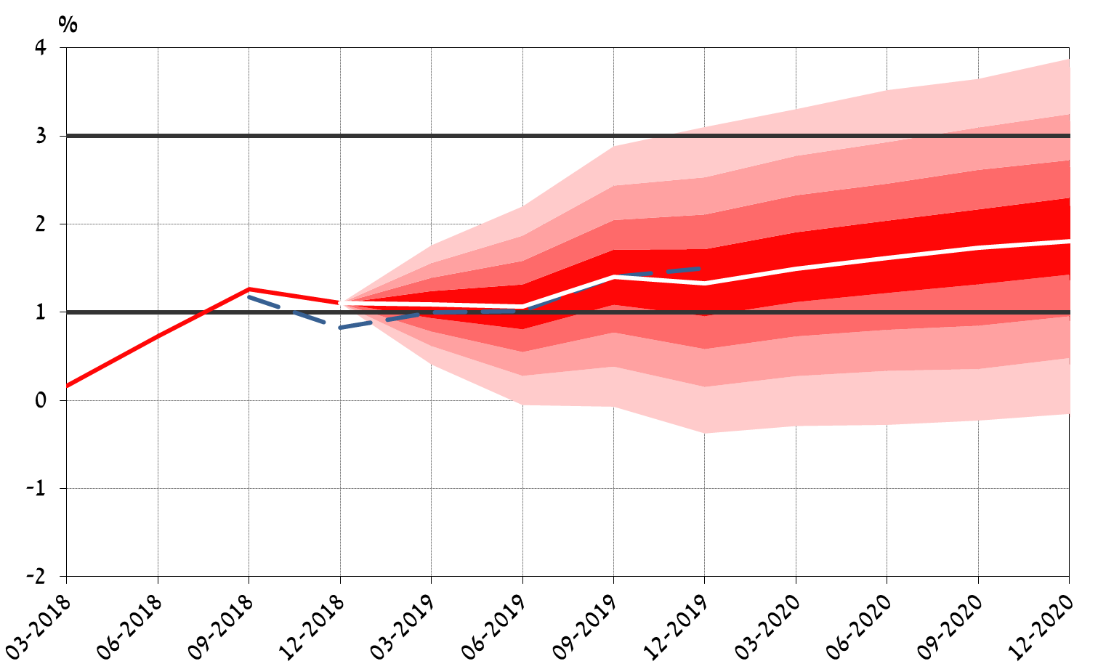

איור 2

ריבית בנק ישראל בפועל ומניפה לריבית הצפויה

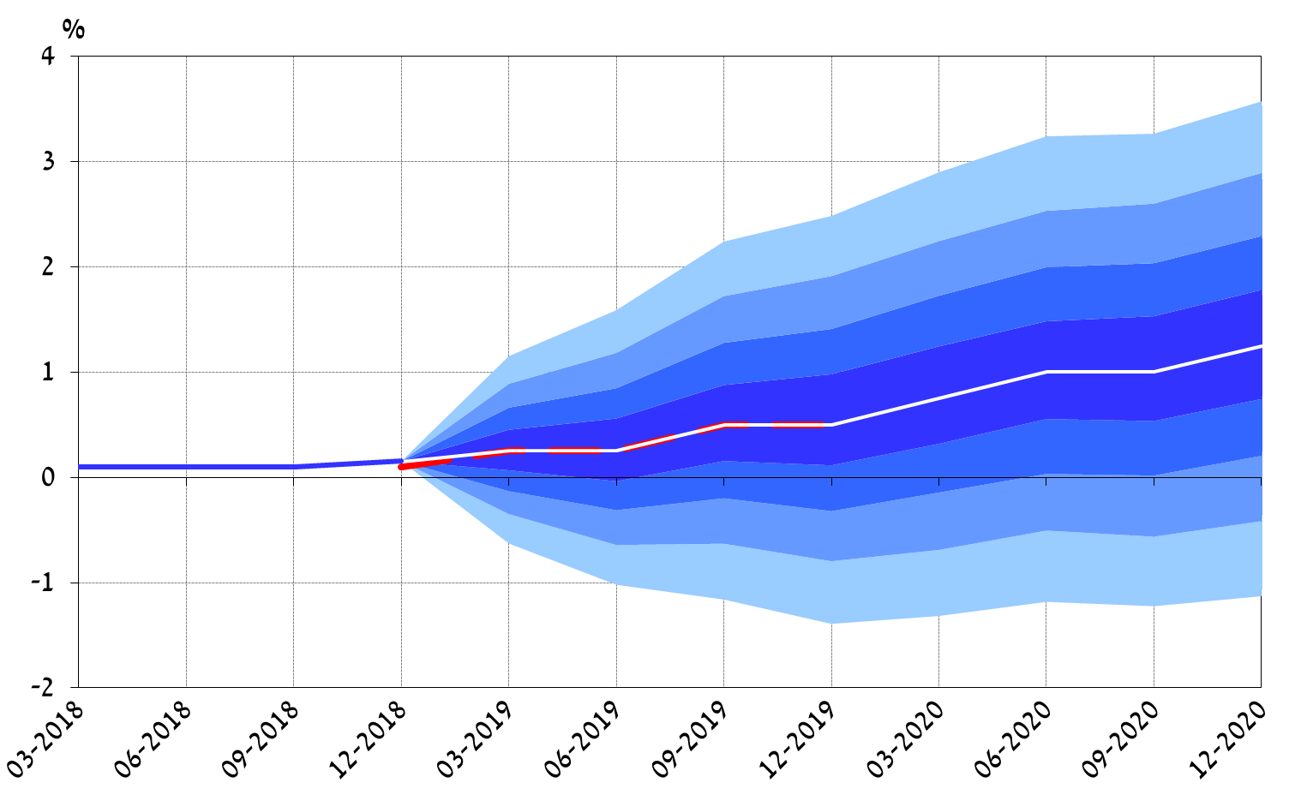

איור 3

שיעור הצמיחה בפועל בארבעת הרבעונים האחרונים ומניפה לשיעור הצמיחה הצפוי

(התוצר בארבעת הרבעונים האחרונים לעומת התוצר בארבעת הרבעונים הקודמים להם)

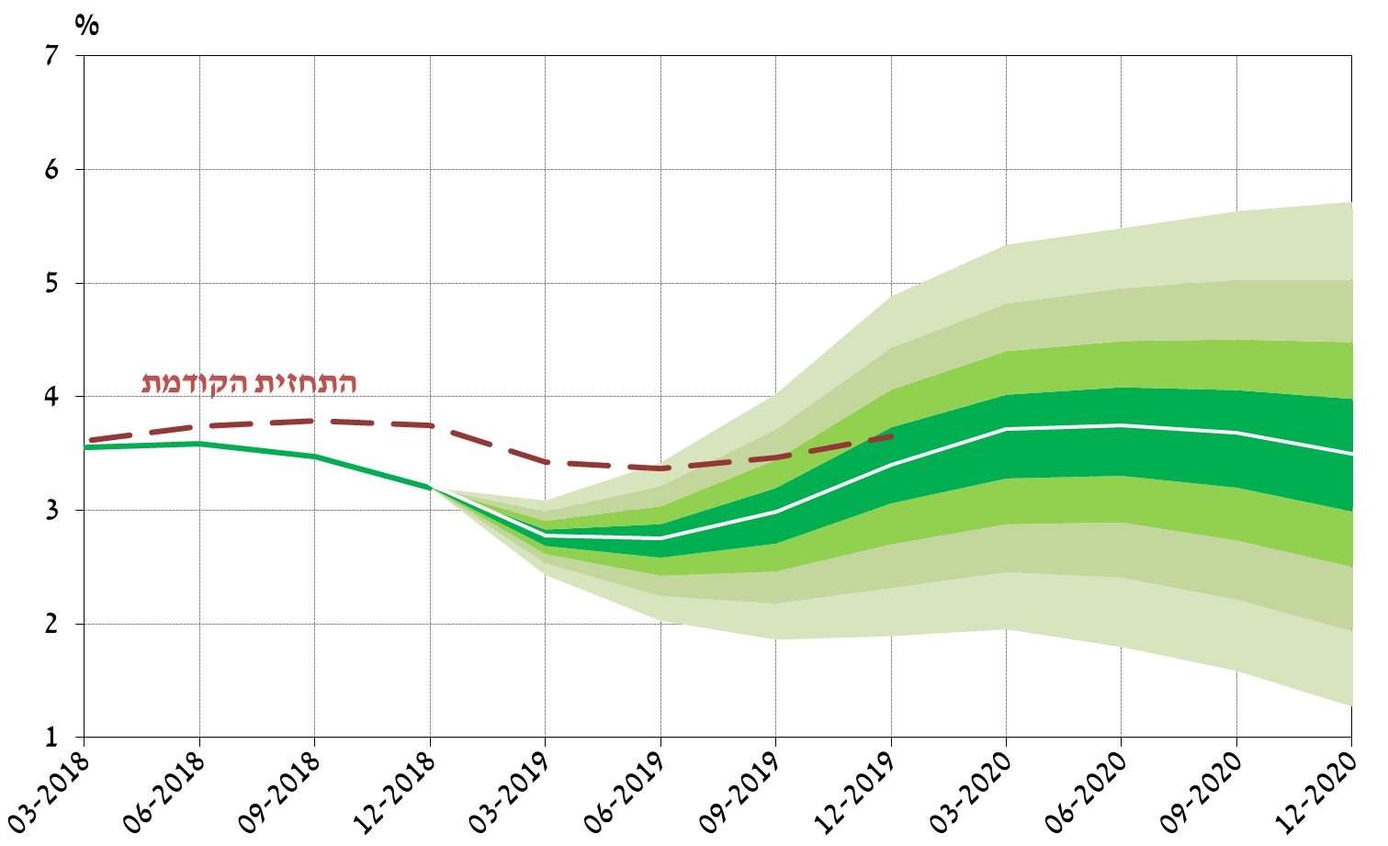

1. התחזית הוצגה לוועדה המוניטרית ב-6 בינואר 2019, לקראת החלטת הריבית שהתקבלה ב-7 בינואר 2019.
2. הסבר על התחזיות המקרו-כלכליות שחטיבת המחקר מגבשת, וכן סקירה של המודלים שהן מושתתות עליהם, מופיעים בדוח האינפלציה 31 (לרבעון השני של 2010), סעיף 3ג. נייר העבודה על מודל ה-DSGE זמין באתר האינטרנט של בנק ישראל. כותרתו

   MOISE: A DSGE Model for the Israeli Economy, Discussion Paper No. 2012.06.
3. הציפיות הנגזרות מחוזים עתידיים על ריבית ה-Fed ירדו בימים האחרונים והן עומדות על 2.35% לסוף 2019 ו-2.1% לסוף 2020. התחזיות של בתי ההשקעות נותרו ללא שינוי נכון למועד עריכת התחזית. על פי ניתוח המבוסס על מודל חטיבת המחקר, להתפתחות הנ"ל, שאינה מלווה בעדכון תחזיות האינפלציה והפעילות בחו"ל, לא צפויה השפעה משמעותית על ההתפתחויות המקומיות.
4. לגבי צמיחת התוצר (איור 3), עד ספטמבר 2018 הקו המרוסק מבטא את הנתונים והאומדנים הזמינים בעת עריכת התחזית הקודמת, ואילו הקו המלא מבטא את הנתונים והאומדנים העדכניים (הפער ביניהם נובע מנתונים חדשים ומרוויזיות שערכה הלמ"ס).